|  |  |
| --- | --- |
|  | |
| **STUDENT:**  ***Daniel Hlavička***  ***Šimon Bučka*** | **ROČNÍK:**  **III.** |
| **PŘEDMĚT:**  ***Analogová a číslicová technika*** | **DATUM:**  **12.12. 2024** |
| **NÁZEV:**  ***Kodéry a Rekodéry*** | |

**2.8 Kodéry a Rekodéry**

# 2.8.1 Úkol měření

1. Navrhněte a realizujte rekodér z kódu BCD na kód 2421 a ověřte jeho funkčnost
2. Navrhněte a realizujte rekodér z kódu 2421 na kód BCD a ověřte jeho funkčnost
3. Navrhněte a realizujte rekodér z kódu BCD na Grayův kód a ověřte jeho funkčnost
4. Navrhněte a realizujte rekodér z Grayova kódu na kód BCD a ověřte jeho funkčnost
5. Ověřte činnost dekodéru 7447 s otevřených kolektorem pro sedmisegmentový displej
   * vytvořte pravdivostní tabulku
   * navrhněte schéma tak, aby na výstupu byly stavy 0 a 1
6. Vypracujte protokol o měření

**2.8.2 Použité přístroje:**

Zdroj vstupních hodnot: Log selektor RC

Zobrazovač hodnot: Log probe RC

Hradla: 7404 (6x NOT)

7400 (4x NAND)

7402 (4x NOR)

**2.8.3 Teorie:**

V současné době pracuje digitální technika na binárním základě, tj. zpracovávají se pouze dva stavy 0 a 1 (představuje informaci jednoho BITu). Pro zobrazení výsledku, například na kalkulačce, je potřeba tuto informaci převést do pro nás srozumitelnějšího tvaru - do deseti stavů (desítková soustava). Jednou z nejčastější činností je tedy převod kódu, který realizují kodéry, dekodéry a rekodéry.

***Kodér -*** představuje kombinační logický obvod, který převádí kód *1* z *n* na jiný typ kódu,

např. *1* ze *4* na BCD, *1* z *10* na BIN apd.

***Dekodér -*** představuje opět kombinační logický obvod, který převádí z určitého typu kódu na

kód *1* z *n,* např. z BCD na *1* z *16* apd. Je to opak kodéru.

***Rekodér -*** převádí z jednoho typu kódu na druhý (ne přes *k* z *n*), např. BCD na 2421 a pod.

# BCD kód

Číslicové měřící přístroje zpracovávají desítkové cifry někdy oddělené (řády), je tedy vhodné převést každou cifru na binární tvar zvlášť. Na číslo do deseti nám postačují 4 binární pozice, tedy 8,4,2,1 (podle řádu). Na řád desítek postačuje 80,40,20,10, pro stovky stačí základní binární pozice násobit stem atd. Toto spojení binárního a desítkového kódování je právě BCD (binary code decimal) kód. Označení BCD(8421) znamená pořadí v kódu, někdy se používá obrácených vah 1248.

## **2421 kód**

Kód 2421 se hodně používá pro měřící přístroje. Těchto kódů existuje celá řada podle toho, jak poslední váhu 2 přiřazujeme.

# Grayuv kód

Při převodech analogových veličin na digitální se někdy používá právě Grayova kódu. Uplatnění má rovněž při přenosech dat, neboť se takto vyhneme chybám při přechodových stavech. Grayovo kódování má tu výhodu, že se sousední čísla v kódované podobě mění pouze na jedné pozici. V binárním tvaru je číslo 7 vyjádřeno 0111 a číslo 8 1000, tedy změna na všech místech. V Grayově kódu je 7 reprezentována řetězcem 0100 a číslo 8 je 1100.

# Kód pro sedmisegmentové displeje

Přístroje používající displejů k zobrazení čísel (Obr. 1) musí kódovat desítkový kód na kód o sedmi pozicích. Pro zobrazení čísla je potřeba inicializovat určité segmenty Sa až Sg. Pokud má segment Si při zobrazované číslici svítit je nastaven na logickou hodnotu 1.

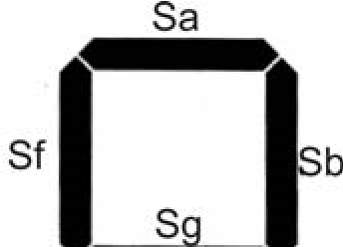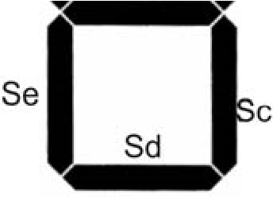

*Obr. 1.*

*Sedmisegment. displej*

## **2.8.4 Domácí příprava**

a) Z pravdivostních tabulek (Tab. 1, Tab. 2, Tab. 3, Tab. 4) pro úkoly měření 1-4 vytvořte výstupní logické rovnice. Pro vytvoření rovnic můžete použít kteréhokoliv způsobu. S efektivností se zde však dá použít porovnávání hodnot s log. funkcemi. Pro vytvořené rovnice navrhněte schémata zapojení, viz např. Obr. 2

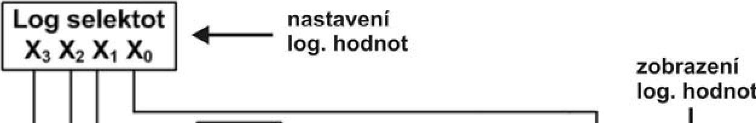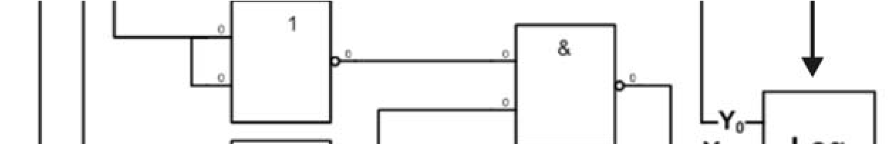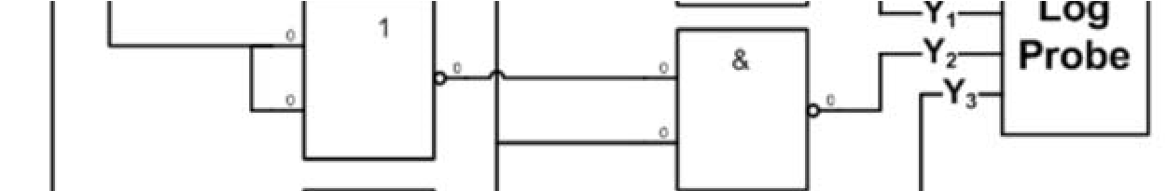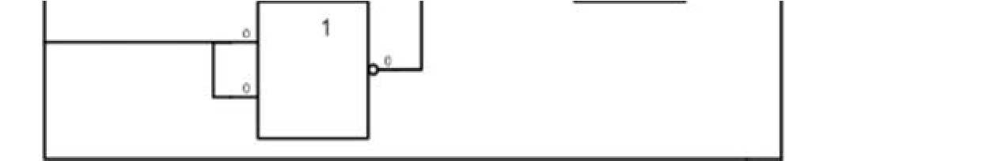

## Obr. 2. Varianta zapojení BCD na 2421

b) Doplňte pravdivostní tabulku sedmisegmentového displeje (úkol 5., Tab. 5.). Pokud má segment Si při zobrazované číslici svítit je nastaven na logickou hodnotu 1.

**2.8.5 Zadání:**

# 1) Navrhněte a realizujte rekodér z kódu BCD na 2421 a ověřte jeho funkčnost

1. Poznamenejte si používané přístroje.
2. Na základě schématu rekodéru kódu z BCD na 2421 (viz. domácí příprava) zapojte obvod a ověřte jeho funkčnost.

**POSTUP:**

* jako zdroj logických hodnot X0-X3 použijte výstupy Log selektoru A0-A3. Výstupy Y0-Y3 připojte na vstupy zobrazovače (Log probe A0-A3), viz. Obr.2.
* pro použité součástky použijte napájení 5V ze základní desky sestavy RC2000 (module board)
* volbu vstupních hodnot X0-X3 provádějte pomocí tlačítek Log selektoru na základě pravdivostní tabulky a výstupy zobrazené na zobrazovači „Log probe“ porovnávejte s výstupy v pravdivostní tabulce.

c) Po ověření správné funkčnosti zavolejte vyučujícího ke kontrole.

## Tab. 1. Pravdivostní tabulka BCD na 2421

|  |  |  |  |  |  |  |  |  |
| --- | --- | --- | --- | --- | --- | --- | --- | --- |
|  |  | **BCD 8421** | | |  | **2421** | |  |
| X3 | X2 | X1 | X0 | Y3 | Y2 | Y1 | Y0 |
| 0 | 0 | 0 | 0 | 0 | 0 | 0 | 0 | 0 |
| 1 | 0 | 0 | 0 | 1 | 0 | 0 | 0 | 1 |
| 2 | 0 | 0 | 1 | 0 | 0 | 0 | 1 | 0 |
| 3 | 0 | 0 | 1 | 1 | 0 | 0 | 1 | 1 |
| 4 | 0 | 1 | 0 | 0 | 0 | 1 | 0 | 0 |
| 5 | 0 | 1 | 0 | 1 | 0 | 1 | 0 | 1 |
| 6 | 0 | 1 | 1 | 0 | 0 | 1 | 1 | 0 |
| 7 | 0 | 1 | 1 | 1 | 0 | 1 | 1 | 1 |
| 8 | 1 | 0 | 0 | 0 | 1 | 1 | 1 | 0 |
| 9 | 1 | 0 | 0 | 1 | 1 | 1 | 1 | 1 |

**Rovnice vytvořené z pravdivostní tabulky:**

Y3=X3

Y2=X2

Y1=X3  X1

Y0=X0

**Schéma zapojení rekodéru:**

# 2) Navrhněte a realizujte rekodér z kódu 2421 na BCD a ověřte jeho funkčnost

1. Poznamenejte si používané součástky a přístroje.
2. Opět použijte schéma z domácí přípravy a ověřte jeho funkčnost, případně jej opravte.

Postup je stejný jako u rekodéru kódu z BCD na 2421.

## Tab. 2. Pravdivostní tabulka 2421 na BCD

|  |  |  |  |  |  |  |  |  |
| --- | --- | --- | --- | --- | --- | --- | --- | --- |
|  |  | **2421** | |  |  | **BCD 8421** | | |
|  | Y3 | Y2 | Y1 | Y0 | X3 | X2 | X1 | X0 |
| 0 | 0 | 0 | 0 | 0 | 0 | 0 | 0 | 0 |
| 1 | 0 | 0 | 0 | 1 | 0 | 0 | 0 | 1 |
| 2 | 0 | 0 | 1 | 0 | 0 | 0 | 1 | 0 |
| 3 | 0 | 0 | 1 | 1 | 0 | 0 | 1 | 1 |
| 4 | 0 | 1 | 0 | 0 | 0 | 1 | 0 | 0 |
| 5 | 0 | 1 | 0 | 1 | 0 | 1 | 0 | 1 |
| 6 | 0 | 1 | 1 | 0 | 0 | 1 | 1 | 0 |
| 7 | 0 | 1 | 1 | 1 | 0 | 1 | 1 | 1 |
| 8 | 1 | 1 | 1 | 0 | 1 | 0 | 0 | 0 |
| 9 | 1 | 1 | 1 | 1 | 1 | 0 | 0 | 1 |

**Rovnice vytvořené z pravdivostní tabulky:**

X3 =Y3

X2=Y3  Y2

X1=Y3  Y1

X0 =Y0

**Schéma zapojení rekodéru:**

# 3) Navrhněte a realizujte rekodér z kódu BCD na Grayův kód a ověřte jeho funkčnost

1. Poznamenejte si používané součástky a přístroje.
2. Opět použijte schéma z domácí přípravy a ověřte jeho funkčnost, případně jej opravte.

Postup je stejný jako u rekodéru kódu z BCD na 2421.

## Tab. 3. Pravdivostní tabulka BCD na Grayův

|  |  |  |  |  |  |  |  |  |
| --- | --- | --- | --- | --- | --- | --- | --- | --- |
|  |  | **BCD 8421** | |  |  | **Gray** | |  |
|  | X3 | X2 | X1 | X0 | Y3 | Y2 | Y1 | Y0 |
| 0 | 0 | 0 | 0 | 0 | 0 | 0 | 0 | 0 |
| 1 | 0 | 0 | 0 | 1 | 0 | 0 | 0 | 1 |
| 2 | 0 | 0 | 1 | 0 | 0 | 0 | 1 | 1 |
| 3 | 0 | 0 | 1 | 1 | 0 | 0 | 1 | 0 |
| 4 | 0 | 1 | 0 | 0 | 0 | 1 | 1 | 0 |
| 5 | 0 | 1 | 0 | 1 | 0 | 1 | 1 | 1 |
| 6 | 0 | 1 | 1 | 0 | 0 | 1 | 0 | 1 |
| 7 | 0 | 1 | 1 | 1 | 0 | 1 | 0 | 0 |
| 8 | 1 | 0 | 0 | 0 | 1 | 1 | 0 | 0 |
| 9 | 1 | 0 | 0 | 1 | 1 | 1 | 0 | 1 |

**Rovnice vytvořené z pravdivostní tabulky:**

Y3=X3

Y2=X3  X2

Y1=X2  X1

Y0=X1  X0

**Schéma zapojení rekodéru:**

# 4) Navrhněte a realizujte rekodér z Grayova kódu na kód BCD, ověřte jeho funkčnost

1. Poznamenejte si používané součástky a přístroje.
2. Opět použijte schéma z domácí přípravy a ověřte jeho funkčnost, případně jej opravte.

Postup je stejný jako u rekodéru kódu z BCD na 2421.

## Tab. 4. Pravdivostní tabulka Gray na BCD

|  |  |  |  |  |  |  |  |  |
| --- | --- | --- | --- | --- | --- | --- | --- | --- |
|  |  | **Gray** | |  |  | **BCD 8421** | |  |
|  | Y3 | Y2 | Y1 | Y0 | X3 | X2 | X1 | X0 |
| 0 | 0 | 0 | 0 | 0 | 0 | 0 | 0 | 0 |
| 1 | 0 | 0 | 0 | 1 | 0 | 0 | 0 | 1 |
| 2 | 0 | 0 | 1 | 1 | 0 | 0 | 1 | 0 |
| 3 | 0 | 0 | 1 | 0 | 0 | 0 | 1 | 1 |
| 4 | 0 | 1 | 1 | 0 | 0 | 1 | 0 | 0 |
| 5 | 0 | 1 | 1 | 1 | 0 | 1 | 0 | 1 |
| 6 | 0 | 1 | 0 | 1 | 0 | 1 | 1 | 0 |
| 7 | 0 | 1 | 0 | 0 | 0 | 1 | 1 | 1 |
| 8 | 1 | 1 | 0 | 0 | 1 | 0 | 0 | 0 |
| 9 | 1 | 1 | 0 | 1 | 1 | 0 | 0 | 1 |

**Rovnice vytvořené z pravdivostní tabulky:**

Y3=X3

Y2=X3  X2

Y1= X3  X2  X1

Y0= X3  X2  X1  X0

**Schéma zapojení rekodéru:**

# 5) Ověřte činnost dekodéru 7447 s otevřených kolektorem pro sedmisegmentový displej

1. Poznamenejte si používané součástky a přístroje.
2. Zapojte dekodér 7447 a ověřte si jeho funkčnost podle pravdivostní tabulky (viz. domácí příprava).

**POSTUP:**

* jako zdroj logických hodnot X0-X3 použijte výstupy Log selektoru A0-A3. Tyto hodnoty připojte na vstupy A,B,C,D dekodéru 7447. X0 připojte na vstup A, X1 na vstup B atd.
* výstupy a-g dekodéru 7447 připojte na zobrazovač „Log probe“. Výstup „a“ na vstup A0, „b“ na vstup A1 atd.
* pro použité součástky použijte napájení 5V ze základní desky sestavy RC2000 (module board)
* volbu vstupních hodnot X0-X3 provádějte pomocí tlačítek Log selektoru na základě pravdivostní tabulky a výstupy zobrazené na zobrazovači „Log probe“ porovnávejte s výstupy v pravdivostní tabulce.

c) Po ověření správné funkčnosti zavolejte vyučujícího ke kontrole.

## Tab. 5. Pravdivostní tabulka sedmisegmentového displeje

|  |  |  |  |  |  |  |  |  |  |  |  |
| --- | --- | --- | --- | --- | --- | --- | --- | --- | --- | --- | --- |
|  |  | **BCD** | |  |  | **Výstupní hodnoty segmentů** | | | | |  |
| **číslo** | **X3** | **X2** | **X1** | **X0** | **Sa** | **Sb** | **Sc** | **Sd** | **Se** | **Sf** | **Sg** |
| **0** | 0 | 0 | 0 | 0 | 1 | 1 | 1 | 1 | 1 | 1 | 0 |
| **1** | 0 | 0 | 0 | 1 | 0 | 1 | 1 | 0 | 0 | 0 | 0 |
| **2** | 0 | 0 | 1 | 0 | 1 | 1 | 0 | 1 | 1 | 0 | 1 |
| **3** | 0 | 0 | 1 | 1 | 1 | 1 | 1 | 1 | 0 | 0 | 1 |
| **4** | 0 | 1 | 0 | 0 | 0 | 1 | 1 | 0 | 0 | 1 | 1 |
| **5** | 0 | 1 | 0 | 1 | 1 | 0 | 1 | 1 | 0 | 1 | 1 |
| **6** | 0 | 1 | 1 | 0 | 1 | 0 | 1 | 1 | 1 | 1 | 1 |
| **7** | 0 | 1 | 1 | 1 | 1 | 1 | 1 | 0 | 0 | 0 | 0 |
| **8** | 1 | 0 | 0 | 0 | 1 | 1 | 1 | 1 | 1 | 1 | 1 |
| **9** | 1 | 0 | 0 | 1 | 1 | 1 | 1 | 1 | 0 | 1 | 1 |

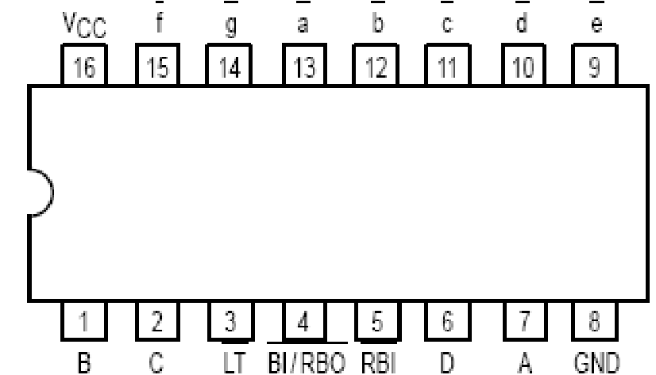

## Obr. 3. Obvod 7447

**Popis obvodu 7447:**

Vcc – napájení 5V

GND – uzemnění

A,B,C,D – vstupy BCD a až g – výstupy dekodéru

**ZÁVĚR:**Všechny body zadání byly splněny. Byly navrženy všechny rekodéry v zadání, tedy z kódu

BCD na kód 2421, z kódu 2421 na kód BCD, dále z BCD kódu na Grayův kód, z Grayova

kódu na BCD kód a dekodér 7447 pro sedmisegmentový display. Všechny tyto návrhy byly

ověřeny v laboratoři a byla potvrzena jejich funkčnost.